|  |  |
| --- | --- |
| **春秋季秸秆焚烧火点遥感监测日报** | 第2020-138期  2020年10月16日 |
| 山东省生态环境监测中心 |

# *今日 小雨转多云 5～19℃*

10月16日，利用葵花8号、VIIRS、MODIS等卫星遥感监测山东省秸秆焚烧疑似火点共3个（不包括云覆盖下的火点信息），其中德州市宁津县2个，德州市乐陵市1个。

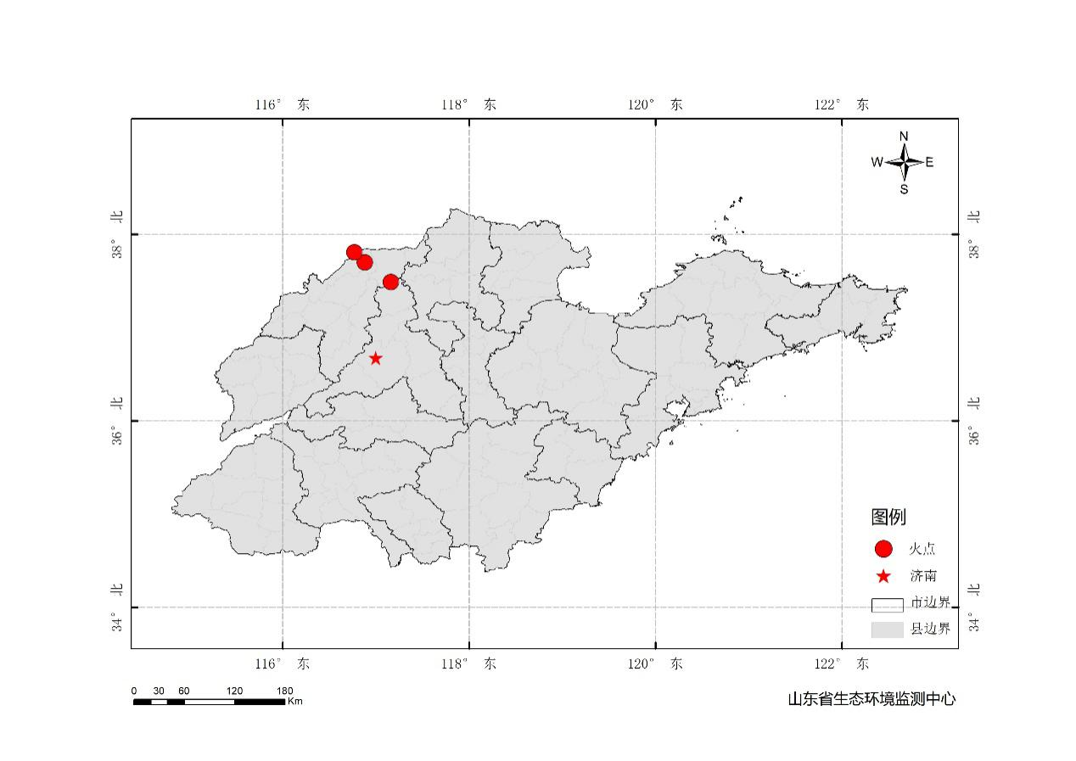

图1 全省秸秆焚烧遥感监测火点示意图

表1.遥感监测火点信息详情

|  |  |  |  |  |
| --- | --- | --- | --- | --- |
| **火点位置** | **火点编号** | **经度/°** | **纬度/°** | **数据源** |
| 德州市乐陵市 | 2020101613003001 | 117.161 | 37.490 | VIIRS |
| 德州市宁津县 | 2020101613003002 | 116.881 | 37.702 | VIIRS |
| 德州市宁津县 | 2020101613003003 | 116.770 | 37.809 | VIIRS |